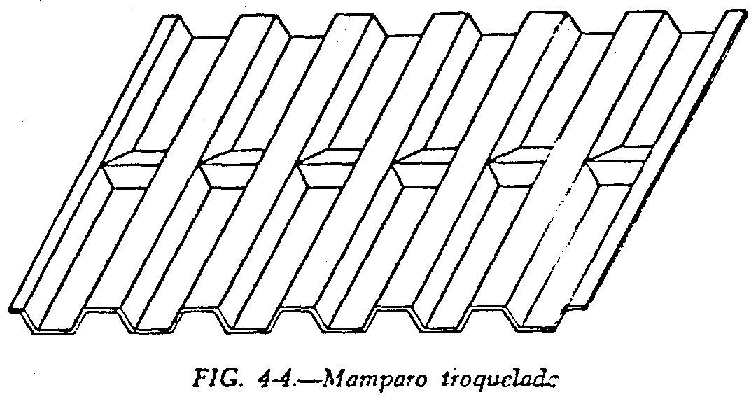
FIG. 4-4.- Mamparo troquelado

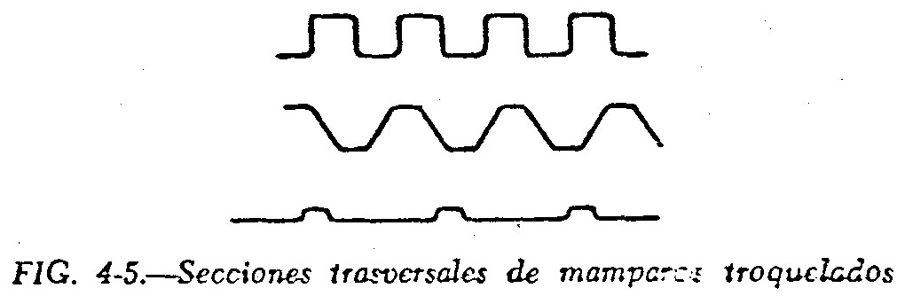
FIG. 4-5.- Secciones transversales de mamparos troquelados

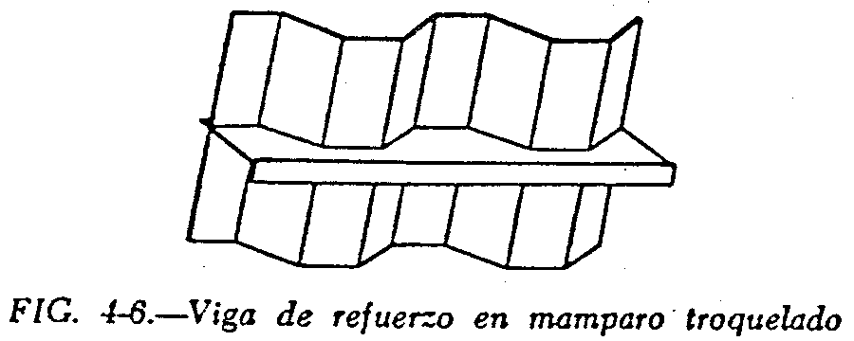
FIG. 4-6.- Viga de refuerzo en mamparo troquelados

